第六章作业 6-3：死区逆补偿鲁棒性边界
三策略共同模型：欠补偿平台、硬过补偿颤振与tanh光滑换向。

1. 共同参数与试验条件
三组使用相同的输入死区、动态有效阀口和机械速度课堂约化模型。共同的二级动态残差支路使硬逆映射的换向敏感性可在采样闭环中检验；三组只改变死区估计或补偿函数。曲线来自实际状态推进，没有注入预设振荡。
参数 | 共同设置
正弦参考 | 5 V，0.1 Hz
采样/时长 | 1 ms / 10 s
真实死区/估计 | ±0.5 V；欠0.4 / 过0.6 V
速度增益 | 0.01 m/(s·V)，5 V对应50 mm/s标度
阀/速度时间常数 | 0.8 / 12 ms
普通PID | Kp=0，Ki=0，Kd=0
动态残差增益/滤波 | Kw=30，两级τw=1.5 ms
整个残差缓存延迟 | 2采样，前馈不延迟
tanh beta | [5.0, 18.0, 50.0]
主图测量噪声 | 0 mm/s
Kv是图示速度标度；阀及速度时间常数沿用给定参考。动态残差滤波、增益和缓存延迟是明确新增的共同压力测试条件，不是PPT已经给定的辨识参数。三组只改变死区估计或补偿函数，均使用相同对象、反馈、初态及采样。

2. 对象和控制律
u_eff=Dδ(u)=sign(u)·max(|u|−δ,0)；τv·dz/dt=u_eff−z；τm·dv/dt=Kv·z−v。u_eff为题图静态死区输出，z为滤波后的有效阀口等效电压，二者不能混用；u_eff=0不代表动态阀口立即无流量。两级动态在每个ZOH输入区间解析积分，速度没有硬置零或后处理平滑。
e[k]=(vd[k]−v_meas[k])/Kv；ed=e[k−d]；a=exp(−Ts/τw)。按采样顺序：L1[k]=aL1[k−1]+(1−a)ed；h1=ed−L1[k]；L2[k]=aL2[k−1]+(1−a)h1；h2=h1−L2[k]。u_lin=(vd+τm·ad)/Kv+Kw·h2。两级 washout 的 DC 增益为零，故保留慢变死区估计失配；它对动态残差和采样延迟敏感，用来测试硬逆函数的鲁棒性。
硬补偿u=u_lin+δhat·sign(u_lin)，|u_lin|≤1e−10 V时输出零；光滑补偿u=u_lin+δhat·tanh(βu_lin)。最终执行电压限于±10 V。该动态残差测试架构不是原通用模块三的完整双腔逆动力学PID；质量、压力、泄漏和Stribeck摩擦未在本降阶通道中计算。原模块三保存在materials供比较。

3. 六联图与定量结果
换向窗口4.55–5.45s。有效信号零平台通过|u|≤δ的采样阈值重建统计；近零速度另外按|v|≤0.5mm/s统计。两者不等同。给定5 V、0.1 Hz和0.10 V残余静态死区时平台约为63.67 ms；示意图标注的约110 ms不作为本次实测值。
电压和速度颤振采用4阶20Hz零相位高通分量统计，滤波只定义指标，不进入控制环或所绘曲线。单次快速换向也含高频分量，持续极限环需用零参考保持和停反馈反事实检验。
指标 | A 欠补偿 | B 硬过补偿 | C tanh 光滑补偿
有效信号最长零平台 / ms | 63.640 | 0.831 | 29.466
近零速度最长平台 / ms | 95.209 | 14.313 | 35.386
电压高频峰峰值 / V | 0.7672 | 2.0729 | 0.6546
速度高频峰峰值 / mm/s | 0.0407 | 0.6196 | 0.3963
速度超额变差 / mm/s | 0.0000 | 7.0442 | 1.6659
u_lin符号翻转次数 | 1 | 21 | 1
全周期速度RMSE / mm/s | 0.99557 | 0.99583 | 0.99092
最大执行电压绝对值 / V | 5.4001 | 5.6001 | 5.6001
电压饱和采样数 | 0 | 0 | 0
硬过补偿在放大窗口中的线性指令共发生 21 次符号切换，首末切换分别位于 4.988 s 与 5.057 s。相邻切换间隔中位数换算的完整往复频率约为 147.6 Hz；这是该采样闭环的观测切换频率，不代表液压对象的固有频率。
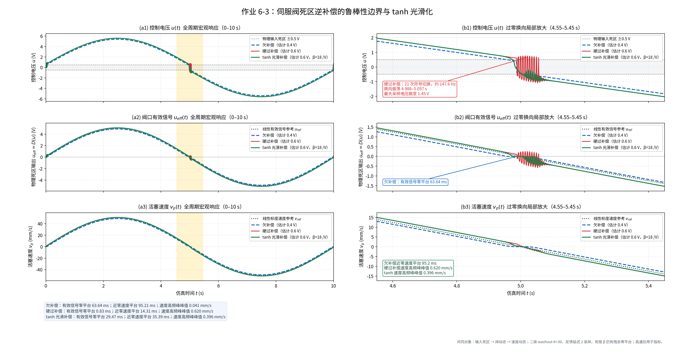
图 1：直接绘制原始闭环记录；左列为全周期 (a1–a3)，右列为换向局部 (b1–b3)。图中有效信号为 D(u)，动态阀口状态另存 CSV。两组硬符号逆映射在零点均不连续。

4. beta扫描和数学讨论
beta / V^-1 | 有效信号零平台/ms | 近零速度/ms | 电压高频pp/V | 速度高频pp/mm/s | RMSE/mm/s
5 | 87.573 | 96.602 | 0.8276 | 0.5624 | 0.98096
18 | 29.466 | 35.386 | 0.6546 | 0.3963 | 0.99092
50 | 6.960 | 14.244 | 1.4876 | 0.3242 | 0.99576
欠补偿静态残留0.10 V区间；5 V、0.1 Hz正弦的静态平台为2asin(0.10/5)/(2π·0.1)=63.67ms，机械近零速度平台可更宽。硬过补偿在零点两侧的命令极限为±0.60 V，死区输出极限为±0.10 V；反馈可维持反复换向。仅一次sign跳变不等于任意对象必然失稳。
任何有限beta下，g(q)=q+0.6tanh(beta*q)连续且g(0)=0，必有正阈值g(q0)=0.5。因此光滑补偿仍有残余平台；完整映射零点斜率为1+0.6beta。增大beta通常缩短平台，但增强动态残差敏感性。主换向窗口与零参考保持的结论须分别报告，不能把所有tanh参数都称为无振荡。

补充：测量噪声与零参考保持
补充噪声试验采用标准差 0.020 mm/s、seed=63018 的共同加性测量噪声；重建噪声序列一致性检查：通过。这些结果独立保存，未改变无噪声主图或平滑实际速度。
β / V⁻¹ | 有效信号零平台 / ms | 高通峰峰值 / V | 全程 RMSE / mm/s
5 | 69.005 | 1.13516 | 0.97848
18 | 13.624 | 1.62318 | 0.99127
50 | 2.638 | 2.02078 | 0.99488
保持试验从各策略正式轨迹 5.0 s 的实际阀位与速度继续，保持零速度参考 1.0 s，统计末 100 ms。控制器的完整误差队列及两级低通记忆由正式测量重建，不添加速度种子或噪声。同一策略的反事实沿用相同真实起点，关闭全部反馈，检验反复翻转是否由反馈维持。
策略 | 原反馈速度  峰峰值 mm/s | 原反馈电压  峰峰值 V | 关闭全部反馈速度  峰峰值 mm/s | 有效估计频率  / Hz
A 欠补偿 | 2.923e-35 | 0.000000 | 2.923e-35 | 不报告
B 硬过补偿 | 0.586951 | 1.754418 | 8.571e-34 | 142.86
C tanh 光滑补偿 | 3.897e-34 | 1.661e-34 | 3.897e-34 | 不报告
硬过补偿前一等长窗口速度峰峰值为 0.586951 mm/s，末段/前段幅值比为 1.0000。以相邻窗口幅值比较区分持续小幅运动与单次换向后逐渐衰减的振铃。
硬过补偿末段记录速度过零 29 次、完整同向上穿周期 13 个。频率仅在速度幅度有诊断意义且至少存在两次同向上穿时估计；采用同向插值过零周期的中位数，而不是把单次脉冲频谱当振荡频率。该保持试验与无反馈反事实共同检验本采样等效模型的小幅极限环，不能推断任意液压对象的固有模态或全局稳定性。
β | 零参考末段速度峰峰值 / mm/s | 末段振荡频率 / Hz
5 | 2.803e-35 | 不报告
18 | 3.897e-34 | 不报告
50 | 0.572373 | 142.86
补充试验检查状态：全部通过；条件及原始记录见 outputs/robustness.json。

5. 验证与复现
本次数据与机制检查：全部通过，共 51 项。另有 14 项单元测试通过，日志见 outputs/unit_tests.txt。输入死区对象的解析推进以独立高精度 ODE 和半步等价验证；误差缓存、滤波零 DC 增益、保持段记忆连续及完整停反馈均单独检查。
运行：python -m pip install -r requirements.txt；python work_6_3.py；python -m unittest -v test_work_6_3.py；python package_delivery.py。CSV状态记录在当前指令作用前，u及D(u)作用于下一个Ts区间。全部代码、配置、PPT、原始CSV、报告和唯一PNG均在ZIP内，manifest列SHA256。
图中三类失配现象均由公开参数下的课堂等效模型计算，示意图数值及波纹周期不作为硬编码目标。该模型不是完整双腔数字孪生或设备辨识结论；压力安全和全局稳定性不在本实验验证范围内。

